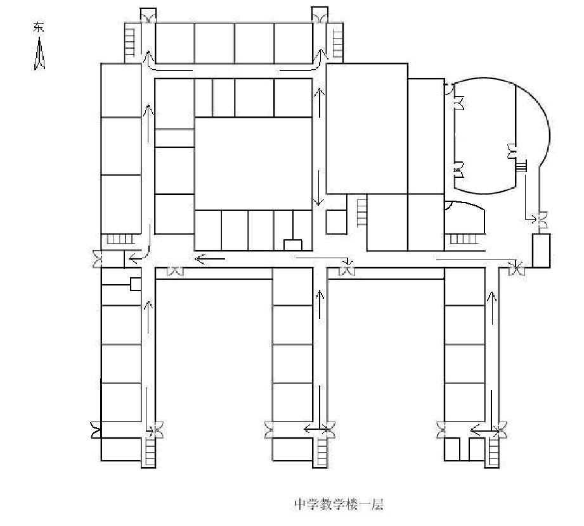
六年级办公室
16人
101
小六（5）
102
多
小六（6）
103
多

小六（7）
104
多
物业
库房
136
多

7446
图书档案馆
106
图书馆
107
主教楼 一层
音乐教室
134
电梯
储物
间4
储物间
3
阅览室
133
卫生间
女
卫生间
男
小学口语
英语
113 多

小学口语
英语
114多

小学口语
英语
115多

小六（1）
109
多

小六（2）
110
多

小六（3）
111
多

小六（4）
112
多

小六
办公室
8人
108
文印室
7684
119

化学实验室
121
多

实验员办
公室
2人 123
7037
7702
通用技术
设计教室
125 多
127
小学口语
（英语）
128 多

小五（4）
130
多

小五办公室
16人
132

7858
7859
7798
小五（5）
131
多

小五（6）
129
多

小五（7）
127
多

小五（8）
126
多

化学实验室
124
多

化学实验
准备室
122
化学实验室
120
储物
间5
卫
生
间
男
卫
生
间
女
普通教室
118
多
学前（7）
117
多

学前（6）
116
多

配
电
室

2011年9月
主教楼办公室教室分配图
1
7018
7019
7712
2
卫生间
男
卫生间
女
一阶
138
多

录课室
137
多

储物
间1
3
4
5
6
7
8
9
10—12
13—18
19—20

-
21—22
音乐教室
135
7699
7043
7672
办公室
105

电话配置标准：
9人间以下，每间1条外线，1条201。
10人间以上，每间2条外线，1条201。
（如分两个办公室办公，无论人数，每间只配1条外线，一条201。）
学部办公室电话为2条外线，1条201

